|  |  |
| --- | --- |
| **春秋季秸秆焚烧火点遥感监测日报** | 第2020-009期  2020年6月09日 |
| 山东省生态环境监测中心 |

# *今日 多云转小雨 19~33℃*

# 一、秸秆焚烧遥感监测结果

06月09日，利用葵花8号等卫星遥感监测山东省秸秆焚烧疑似火点共0个（不包括云覆盖下的火点信息）。

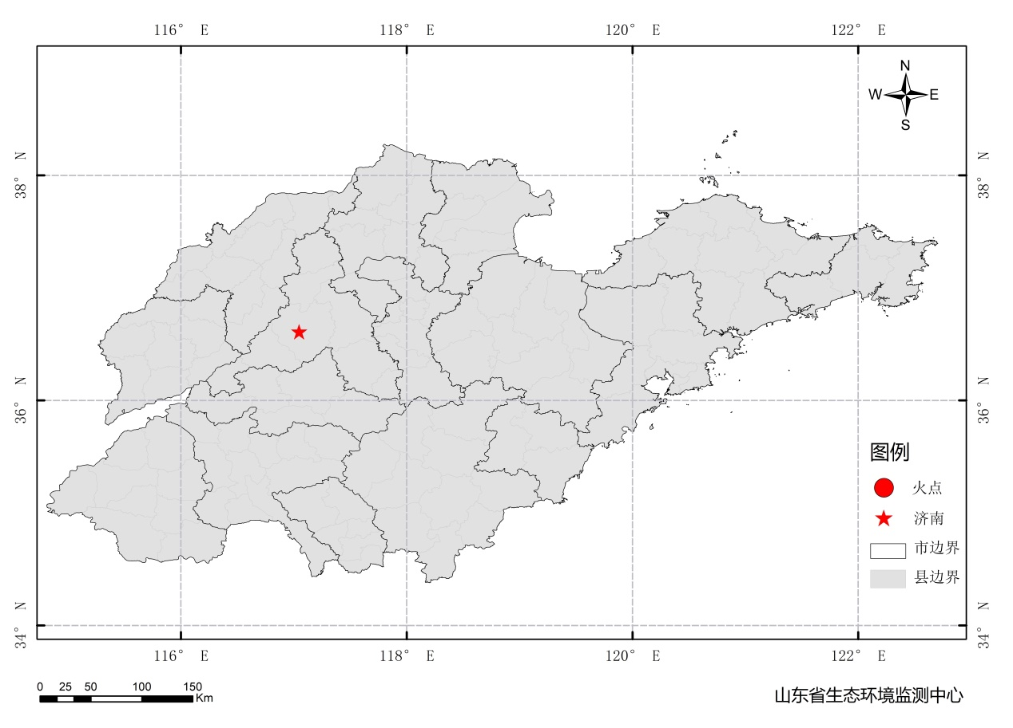

图1 全省秸秆焚烧遥感监测火点示意图

# 二、秸秆焚烧现场核实结果

06月09日，对06月08日菏泽市单县3个疑似火点开展野外核实工作，由于天气原因，现已核实山东省菏泽市秸秆焚烧火点1处，其他2处正在核实。详见以下图表。

表1.野外调查核实火点信息详情

|  |  |  |  |  |  |  |  |
| --- | --- | --- | --- | --- | --- | --- | --- |
| **火点位置** | **火点编号** | **经度/°** | **纬度/°** | **火点面积/m2** | **数据源** | **核实**  **方式** | **核实**  **日期** |
| 菏泽市单县马庄村 | 2020060817000004 | 115.896 | 34.5903 | 约60万 | 葵花8号 | 人工核实 | 2020.0609，  9点-16点 |

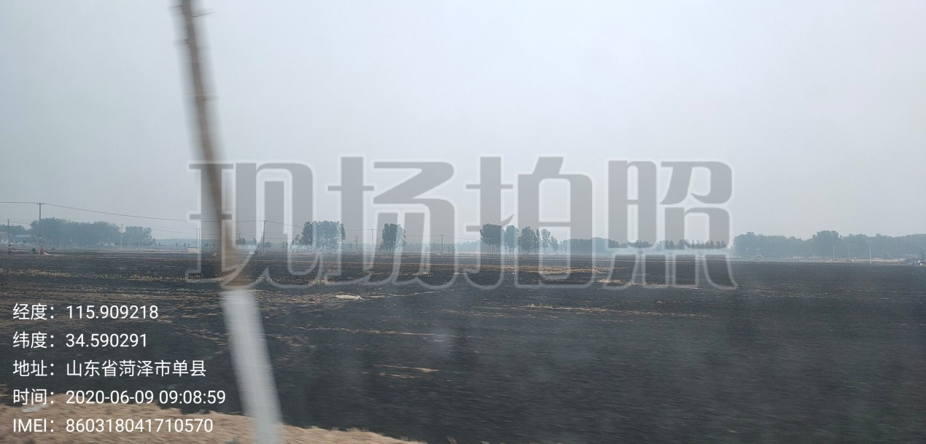

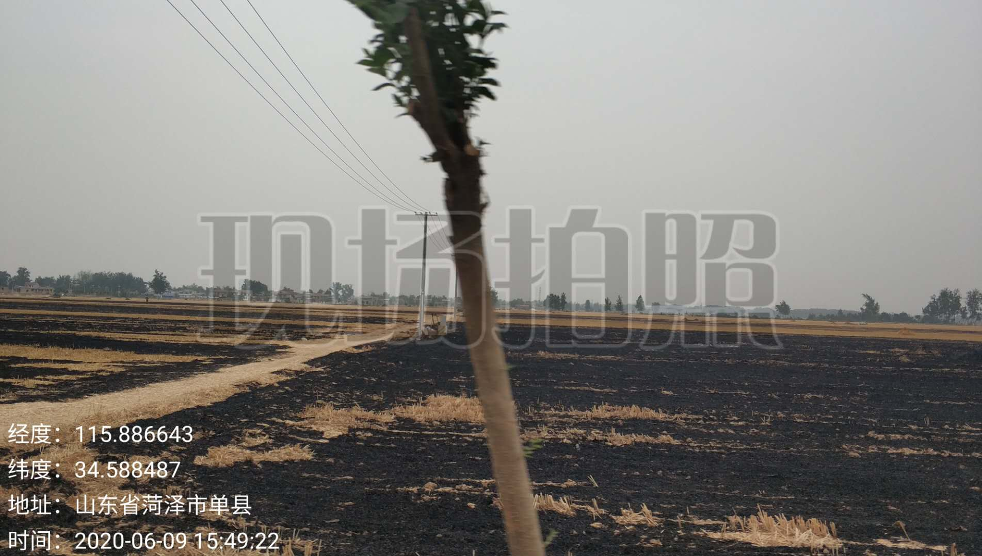

图2 火点野外核实现场